ADQUISICIÓN DE CARPAS PARA RESGUARDO DE ELEMENTOS DE LOS TRABAJADORES Y EQUIPO MENOR, PARA LOS FRENTES DE OBRA URBANOS Y RURALES RELACIONADOS CON LAS ACTIVIDADES DE REHABILITACION Y MANTENIMIENTO DE VÍAS DE BOGOTÁ QUE REALIZA LA UAERMV

JUNIO DE 2025
UNIDAD ADMINISTRATIVA ESPECIAL DE REHABILITACIÓN Y MANTENIMIENTO VIAL
BOGOTÁ D.C.

Contenido
1. DESCRIPCIÓN DEL PROCESO 3
1.1 Objeto: 3
1.2 Lugar de ejecución o entrega: 3
1.3 Plazo Definido para el Proceso Contractual: 4
1.4 Lugar de ejecución o entrega: 4
1.5 Antes de la entrega del bien o servicio, el contratista debe 4
2. CLASIFICACIÓN DE BIENES Y SERVICIOS –Códigos UNSPSC 5
3. CARACTERÍSTICAS Y REQUERIMIENTOS TÉCNICOS 5
4. REQUISITOS TÉCNICOS GENERALES: 6
4.1 Características y Descripción Técnica del Estampado para las Carpas 7
4.2 Plazo de ejecución del contrato: 8
4.3 Transporte: 9
4.4 Obligaciones Especificas: 9
4.5 Requisitos de Seguridad y Salud En El Trabajo: 11
4.6 Requerimientos Ambientales – Fichas Verdes: 11
4.7 Después de la Entrega del bien o servicio, el contratista: 11
5. REQUISITOS TÉCNICOS GENERALES: 12

DESCRIPCIÓN DEL PROCESO

Objeto:

ADQUISICIÓN DE CARPAS PARA RESGUARDO DE ELEMENTOS DE LOS TRABAJADORES Y EQUIPO MENOR, PARA LOS FRENTES DE OBRA URBANOS Y RURALES RELACIONADOS CON LAS ACTIVIDADES DE REHABILITACION Y MANTENIMIENTO DE VÍAS DE BOGOTÁ QUE REALIZA LA UAERMV.

Justificación de la Necesidad de la Adquisición de Carpas
Muchos de los trabajos que realiza la UAERMV están previstos en los proyectos 8081 y 8055, en donde se ejecutan actividades de infraestructura vial como: rehabilitación, cambios de carpeta asfáltica, cambios de losas, mejoramiento de vías rurales con fresado estabilizado, ciclo rutas, adecuación y conservación del espacio público son realizadas a cielo abierto; por lo tanto, se hace necesario que la entidad requiera nuevas carpas para el resguardo de los elementos de los trabajadores y equipo menor para los frentes de obra, con el fin de cambiar aquellas carpas que se adquirieron en los años anteriores ya que presentan deterioro por uso constante de traslados y por los factores climáticos. De igual forma poder brindar una segunda carpa para aquellos frentes de obra que solamente tienen una sola, la cual es insuficiente para un frente de obra.
De acuerdo con lo anterior y con la información suministrada y consultada por la Gestión de Recursos Físicos de la UAERMV, actualmente la Entidad no tiene dentro de su inventario carpas de reserva del proceso de adquisición del año 2024, las cuales fueron entregadas en su totalidad a los frentes de obra. Para lo cual se anexa certificado de no existencia de elementos en bodega de almacén.

Con base en lo expuesto y con el propósito de preservar, mantener y garantizar condiciones óptimas de higiene y bienestar para los trabajadores y contratistas de los frentes de obra de la UAERMV, se requiere la adquisición de treinta y tres (33) carpas, distribuidas de la siguiente manera:

Proyecto 8081 – Proceso Misional: Frentes de Obra

Se solicita un total de veintinueve (29) carpas, discriminadas así:
- Diecinueve (19) carpas para la reposición de aquellas que presentan deterioro debido al uso cotidiano, destinadas a frentes de obra en actividades de rehabilitación vial, cambio de carpeta asfáltica y cambio de losa.
- Dos (2) carpas para el frente de intervención de Bioingeniería.
- Dos (2) carpas para el frente de intervención de Bici carriles.
- Seis (6) carpas para los nuevos frentes de obra que iniciaron labores en la primera semana de junio de 2025.

Proyecto 8055 – Espacio Público

Se requieren cuatro (4) carpas, con el siguiente propósito:
- Reposición de carpas deterioradas por el uso habitual.
- Dotación adicional para frentes de obra que actualmente cuentan con una sola carpa, buscando mejorar las condiciones de trabajo y protección del personal.

La necesidad aquí descrita se encuentra contemplada en el Plan Anual de Adquisiciones 2025 de la UAERMV.

  - Plazo Definido para el Proceso Contractual:

Para la ejecución del contrato se dará un tiempo estimado de TRES (3) MESES O HASTA AGOTAR EL VALOR DEL CONTRATO, LO PRIMERO QUE OCURRA, contados a partir de la suscripción del acta de inicio del contrato por parte del contratista “previo cumplimiento de los requisitos de ejecución establecidos en el artículo 41 de la Ley 80 de 1993 modificado por el artículo 23 de la Ley 1150 de 2007”.

Lugar de ejecución o entrega:
El lugar de entrega de los productos será en las instalaciones de la sede Operativa la Elvira de la Unidad Administrativa Especial de Rehabilitación y Mantenimiento vial, ubicada en la Calle 22 D No 120 - 40 sujeta a previa coordinación del almacén y de la Supervisión o quien hace sus veces.
La recepción de las carpas se llevará a cabo en el Almacén General de la UAERMV, conforme a los lineamientos establecidos en su protocolo. Este proceso contará con el acompañamiento del supervisor del contrato y/o del apoyo a la supervisión, con el propósito de verificar el cumplimiento de las especificaciones técnicas requeridas.
NOTA: Se aclara que la localización del almacén general de la entidad puede cambiar y podrá ser establecido en una nueva dirección y ubicación para la entrega, dentro del perímetro urbano en la ciudad de Bogotá D.C, El supervisor y /o Apoyo a la supervisión del contrato notificará mediante correo electrónico al contratista la nueva sede de entrega de las carpas.

Antes de la entrega del bien o servicio, el contratista debe:
El contratista deberá informar al supervisor del contrato y/o al apoyo a la supervisión, dentro de un plazo máximo de dos (2) días calendario contados a partir de la elaboración de la carpa muestra, con el fin de programar la visita técnica, la cual deberá realizarse dentro de los dos (2) días calendario siguientes. Dicha visita se llevará a cabo con el área generadora de la necesidad y el equipo de comunicaciones, con el propósito de evaluar y aprobar, en un (1) día calendario, el color, la calidad, los emblemas y la imagen institucional de la UEARMV, conforme a lo establecido en el Anexo “Ficha Técnica – Requerimientos y Especificaciones Mínimas”.
CLASIFICACIÓN DE BIENES Y SERVICIOS –Códigos UNSPSC
Clasificación UNSPSC | Segmento | Familia | Clase | Productos
49121500 | 49000000  Equipos, suministros y accesorios para deportes y recreación. | 49120000  Equipos y accesorios para acampada y exteriores. | 49121500  equipos para camping y exteriores. | 49121503  Carpas

CARACTERÍSTICAS Y REQUERIMIENTOS TÉCNICOS
ÍTEM | SERVICIO / ELEMENTO | DESCRIPCIÓN | MODALIDAD  NORMA TÉCNICA | HORAS DE INTENSIDAD  IMAGEN DE REFERENCIA | CANTIDAD | UNIDAD
1 | CARPA TIPO KIOSCO | Tipo de carpa: Tipo kiosco con cortinas, con 4 caras o cortinas.  Material: Lona a base de PVC con fibra de poliéster interna de 480 gramos 100 % impermeable, lona de larga duración con fibra interna de alta resistencia para trabajo pesado, recubierta con PVC flexible, con protección biocida a la acción de los rayos solares, totalmente sellada en uniones por electro frecuencia y reforzada en sus esquinas y terminales, con ojaletes metálicos o plásticos vulcanizados. Módulo con su respectiva solapa o traslape manilado, para evitar filtraciones de agua al unir todas las secciones.  las cortinas de cada una de las carpas requeridas deben ser lisas, sin ningún tipo de ventanas o mallas.  Color: verde oliva y verde limón.  Estructura: Tradicional metálica cerchada de 1” y 1½” de pulgada en calibre 18, para su sistema cerchado y para sistema sostenimiento en 4 (cuatro) laterales en tubo cuadrado de 1”1/2 calibre 18, totalmente desarmable pintura electroestática color negro. Con cuatro laterales cada carpa en la misma calidad de lona.  Estampado: De acuerdo con el diseño.  Colores: De acuerdo con el diseño  Dimensiones: 3 mts x 3 mts.  Forma: Cuadrada.  Peso de la lona: El calibre o espesor total del producto es de 400 Micras aprox. y el peso de 480 gr/m2 aprox.  Suministrar una la ficha técnica donde se especifique resistencia de los materiales utilizados como estructura metálica y lonas de PVC utilizadas.  Suministrar una la ficha técnica donde se especifique resistencia de los materiales utilizados como estructura metálica y lonas de PVC utilizadas  Tipo de tejido: Lona Laminada con PVC flexible por ambos lados, reforzado en su interior con tela 100% poliéster texturizado en tejido de punto tipo pique.  Garantía: La garantía legal para los productos nuevos de doce (12) meses.  Suministrar un instructivo para la instalación, mantenimiento y utilización de las carpas.  Suministrar una la ficha técnica donde s se especifique resistencia de los materiales utilizados como estructura metálica y lomas de PVC utilizadas  Las carpas deben ser 100% nuevas, sin que hayan sido reparadas o remanufacturadas. | N/a | 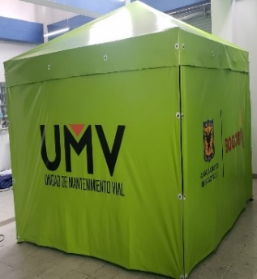  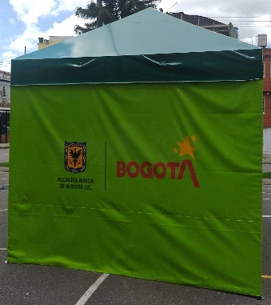 | 33 | UNIDAD

REQUISITOS TÉCNICOS GENERALES:
El contratista deberá entregar las carpas descritas en el cuadro del numeral 3. Características y requerimientos técnicos de acuerdo con la necesidad, condiciones y cantidad especificada en esta FICHA TÉCNICA.

  - Características y Descripción Técnica del Estampado para las Carpas.
Cada una de las carpas requeridas, deberá tener estampadas dos (2) caras laterales (derecha e izquierda) con el logo y nombre de la unidad (UMV UNIDAD DE MANTEAMIENTO VIAL) en color negro y dos (2) caras frontal y posterior con el escudo y el logo de la Alcaldía, acompañado por la marca ciudad de Bogotá en color rojo, las carpas en su totalidad son verde Limón, el techo cuenta con dos colores (verde Limón y verde oliva ) de acuerdo con el cmyk para imprimir, y al manual de uso de marca alcaldía de Bogotá, guardando las proporciones de las siguientes ilustraciones:

VISTA FRONTAL VISTA POSTERIOR






1,95 m


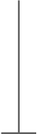
3m
Gráfica No 1. ejemplo de identificación carpas

VISTA LATERAL DERECHA VISTA LATERAL IZQUIERDA





1,95 m


3 m

Gráfica No 2. ejemplo de identificación carpas

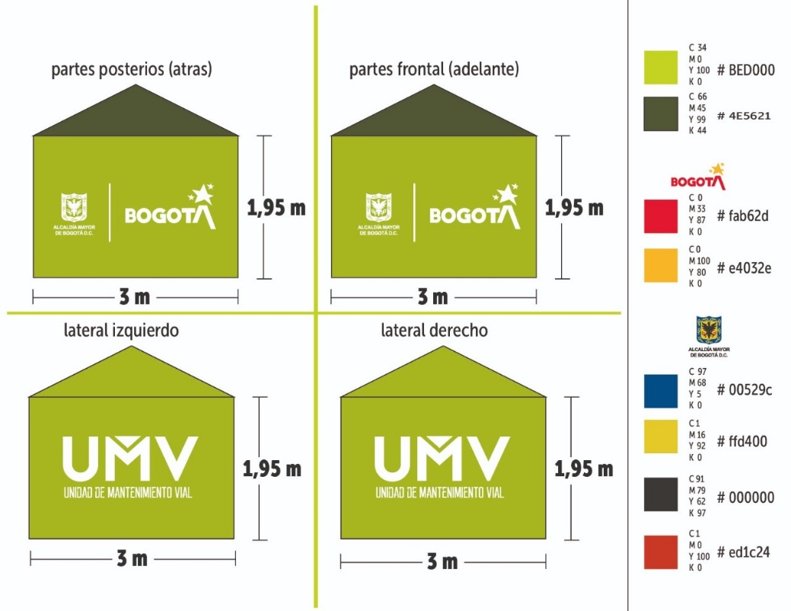

Gráfica No 3. ejemplo de identificación carpas

  - Cronograma de ejecución del contrato

- 1. Adquisición de materiales
El contratista dispondrá de un máximo de veinte (20) días calendario para adquirir los materiales necesarios para la fabricación de las carpas que incluirán los logos, emblemas e imagen institucional de la UAERMV.
- 2. Fabricación de la carpa muestra
Luego de la adquisición de materiales, contará con diez (10) días calendario para fabricar la primera carpa de muestra.
- 3. Notificación al supervisor
Una vez finalizada la fabricación de la muestra, el contratista deberá informar al supervisor del contrato en un plazo no mayor a dos (2) días calendario, para coordinar la visita técnica.
- 4. Visita técnica y aprobación
La visita técnica se realizará en los dos (2) días calendario siguientes, con la participación del área generadora de la necesidad y del equipo de comunicaciones, quienes deberán avalar en un plazo de un (1) día calendario el cumplimiento de los siguientes aspectos, según el anexo “Ficha Técnica – Requerimientos y Especificaciones Mínimas”:
- Color
- Calidad
- Emblemas
- Imagen institucional
- 5. Correcciones a la carpa muestra
Si se presentan observaciones al diseño o color, el contratista tendrá tres (3) días calendario para realizar los ajustes y presentar nuevamente la muestra al cuarto (4) día calendario. La aprobación será registrada en acta de reunión mediante el formato GDOC-FM.016.
- 6. Fabricación de las carpas definitivas
Una vez aprobada la muestra, el contratista tendrá treinta y tres (33) días calendario para fabricar las treinta y dos (32) carpas restantes.
- 7. Notificación de entrega
Finalizada la fabricación, el contratista deberá informar mediante correo electrónico, en un plazo máximo de tres (3) días calendario, la fecha y hora de entrega, a fin de que el almacén general y el área generadora verifiquen el cumplimiento.
- 8. Corrección de carpas devueltas
En caso de devoluciones por imperfecciones de fabricación, daños en el embalaje o no conformidad con la ficha técnica, el contratista tendrá:
- Doce (12) días calendario para realizar las correcciones necesarias.
- Cuatro (4) días calendario para efectuar la entrega final de las carpas corregidas.
Como evidencia de la entrega de las carpas se dejará por escrito en acta de reunión formato GDOC- FM.016
El contratista asumirá los costos generados por fletes de transporte para la entrega de las carpas.
La UEARMV no se hará responsable por daños a terceros generados por accidentes de tránsito, multas o foto multas que llegasen a generar por autoridades de tránsito durante el transporte al sitio de entrega de las carpas, dicha responsabilidad será asumida directamente por el contratista.

  - Transporte.
- El contratista asumirá los costos generados por fletes de transporte para la entrega de las carpas.
- La UAERMV no se hará responsable por daños a terceros generados por accidentes de tránsito, multas o foto multas que llegasen a generar por autoridades de tránsito durante el transporte al sitio de entrega de las carpas, dicha responsabilidad será asumida directamente por el contratista.
- El contratista debe garantizar que los vehículos que transporten los elementos, cuenten con los certificados de revisión técnico-mecánica y de emisiones contaminantes, vigente, los cuales deberán ser enviados al supervisor como soportes.
- Deben ser entregada en la Sede Operativa de la Unidad Administrativa Especial de Rehabilitación y Mantenimiento Vial - UAERMV, en la nueva Sede Operativa ubicada en la Calle 22 d No. 120 – 40, sujeto a previa coordinación del almacén y de la Supervisión o quien hace sus veces.

  - Obligaciones Especificas

- Cumplir a entera satisfacción con el objeto del contrato en los términos pactados de conformidad con los estudios previos, ficha técnica y con las condiciones jurídicas, técnicas, económicas presentadas en la propuesta, bajo su exclusiva responsabilidad, quedando la UAERMV exenta de asumir obligaciones y compromisos que el contratista adquiera con terceros.

- Suscribir oportunamente el acta de inicio conjuntamente con el/la supervisor (a) del mismo.

- El contratista se obliga a realizar la en una sola y única entrega el total de las treinta y tres (33) carpas objeto del contrato en una única entrega, dentro de los tres (3) meses siguientes al cumplimiento de los requisitos de perfeccionamiento y ejecución del contrato, contados a partir de la firma del acta de inicio. Las carpas objeto del contrato serán entregadas directamente por el contratista en el almacén general de la UAERMV ubicado en la ubicada en la sede Operativa ubicada en la Cl. 22d No. 120 - 40.

NOTA: Se aclara que la localización del almacén general de la entidad puede cambiar y podrá ser establecido en una nueva dirección y ubicación para la entrega, dentro del perímetro urbano en la ciudad de Bogotá D.C, El supervisor y /o Apoyo a la supervisión del contrato notificará mediante correo electrónico al contratista la nueva sede de entrega de las carpas.
Para la entrega de las carpas el contratista deberá notificar por escrito mediante correo electrónico el día y hora de la entrega para lo cual deberá anexar nombre de la persona que entrega número de identificación y planilla d pago de seguridad social con el fin de tramitar el permiso de ingreso a la sede donde se entregaran las carpas

- El contratista deberá expedir una certificación de calidad y garantía a la UAERMV de las carpas objeto del contrato según las especificaciones técnicas, estudios previos, pliegos de condiciones jurídicas, económicas y comerciales conforme a los documentos de la propuesta y el contrato que se suscriba.

- El contratista deberá garantizar que los vehículos que transporten los elementos cuenten con los Certificados de revisión técnico-mecánica y de emisiones contaminantes, vigente, el cual deberá ser enviado al supervisor del contrato vía correo electrónico previa entrega de las carpas.

- El contratista debe disponer a cuenta propia del transporte necesario que le permita la entrega de las treinta y tres (33) carpas solicitadas en el tiempo requerido. El contratista asumirá los costos generados por fletes de transporte para la entrega de las carpas. La UAERMV no se hará responsable por daños a terceros generados por accidentes de tránsito, multas o foto multas que llegasen a generar por autoridades de tránsito durante el transporte al sitio de entrega de las carpas, dicha responsabilidad será asumida directamente por el contratista.

- El contratista se obliga a remitir al supervisor del contrato o al apoyo a la supervisión, con una antelación mínima de dos (2) días calendario a la fecha prevista de entrega, la planilla de pago de seguridad social correspondiente, indicando el nombre completo y número de documento de identidad de las personas encargadas de realizar la entrega de las carpas. Asimismo, deberá informar la placa del vehículo que será utilizado para el transporte, con el fin de gestionar oportunamente el ingreso a la sede donde se efectuará la entrega.

- Garantizar que las carpas cumplan con los requisitos de calidad, color, diseño, material, dimensiones y estructura según lo indicado en Anexo FICHA TÉCNICA – REQUERIMIENTOS Y ESPECIFICACIONES MÍNIMAS, las carpas deben entregarse probadas y libres de cualquier tipo de desperfecto o daño. De presentarse imperfectos, daños, averías o que las carpas no cumplan con los mínimos establecidos en anexo técnico en la entrega o durante la ejecución de las actividades del contrato, estas deberán ser reemplazadas, arregladas o cambiadas y correrá por cuenta del contratista.

- El contratista deberá suministrar la ficha técnica donde se especifique la resistencia de los materiales utilizados como estructura metálica y lomas de PVC utilizadas, el instructivo o manual para la instalación, mantenimiento armado, cuidado y utilización de las carpas.

- Mantener los precios ofertados durante el plazo de ejecución del contrato.

- Acatar las recomendaciones y sugerencias que la UAERMV le formule por conducto de su representante legal o del Supervisor, tendientes a subsanar fallas o deficiencias en la ejecución del contrato, procediendo a ejecutarlas inmediatamente.

- El contratista se obliga a garantizar la no utilización de Elementos Plásticos de un Solo Uso (EPSU), debiendo entregar los elementos adquiridos en empaques y/o embalajes elaborados con materiales reciclados o ecológicos. Esta condición será verificada por el supervisor del contrato en el momento de la entrega de los elementos y dejara evidencia fotográfica de la revision.

- El contratista se obliga a dar cumplimiento a lo establecido en el Plan Institucional de Gestión Ambiental (PIGA) Interno de la UAERMV, observando las disposiciones normativas en materia de protección y conservación del medio ambiente, uso eficiente de los recursos y adecuada segregación de residuos. Para tal efecto, la entidad enviará al contratista el documento del PIGA, el cual deberá ser divulgado internamente en su empresa. Como soporte de dicha obligación, el contratista deberá entregar un acta de socialización, la cual constituirá entrega única.

- Otorgar un certificado de garantía mínima de doce (12) meses por la calidad, idoneidad, seguridad, el buen estado y funcionamiento de las carpas donde se contemple:

Garantía para cambio de producto.

La vigencia de la garantía para cambio de producto o pieza es de 48 horas, contados a partir de la fecha de entrega de las carpas en almacén general de la UAERMV.

Vigencia de la Garantía por defectos de fabricación del producto.

La vigencia de la garantía por defectos de fabricación es de 12 meses, contados a partir de la fecha de entrega de las carpas al consumidor, la garantía cubre los siguientes puntos:

• Resistencia y estabilidad de la estructura.
• Impermeabilidad de la lona
• Durabilidad de la publicidad impresa (Si aplica).
• Desellado de lona.
• Remache o sellado de Ojáleles.

- Presentar la totalidad de la documentación requerida por el Supervisor del contrato para fines de facturación y/o ajustes y las demás obligaciones que surjan por disposición legal y que se entienden propias de la naturaleza del contrato, como aquellas que le asigne el supervisor y aquellas necesarias para el cumplimiento del objeto del contrato.

- Las demás obligaciones que surjan por disposición legal y que se entienden propias de la naturaleza del contrato, así como las demás que le asignen la entidad contratante por conducto del Supervisor del Contrato.

  - Requisitos de Seguridad y Salud En El Trabajo para la entrega de las carpas
El contratista deberá hacer llegar al supervisor del contrato o apoyo a la supervisión mediante correo electrónico con dos días de anterioridad la planilla de pago de la seguridad social, indicando nombre, numero de documento de identidad de las personas quienes realizaran la entrega de las carpas de igual forma informara placa del vehículo esto con el fin de tramitar el ingreso a la sede donde se hará dicha entrega.

Requerimientos Ambientales – Fichas Verdes durante la ejecución del contrato.

El contratista deberá dar cumplimiento a la ficha verde (FICHA CRITERIOS AMBIENTALES PARA LAS COMPRAS Y GESTIÓN CONTRACTUAL).
“El contratista debe garantizar que el empaque y/o embalaje de protección de los productos a entregar no estén elaborados con plásticos de un solo uso, asegurando que los materiales sean aprovechables, aportando de esta manera a las medidas de sostenibilidad ambiental de la entidad y el cumplimiento del Acuerdo Distrital N° 808 de 2021 1 “Por el cual se prohíben progresivamente los plásticos de un solo uso en sus Entidades del Distrito Capital que hacen parte del sector central, descentralizado y localidades” y el Decreto Distrital N°. 317 de 2021 "Por medio del cual se reglamenta el Acuerdo Distrital 808 del 2021."

- Dar cumplimiento con lo señalado en el Plan Institucional de Gestión Ambiental- PIGA-Interno de la UAERMV, observando las normas sobre protección y conservación del medio ambiente, uso eficiente de los recursos y adecuada segregación de los residuos. lo anterior, se realizará por medio del envío del documento Plan Institucional de Gestión Ambiental -PIGA al contratista, quien deberá divulgarlo al interior de su empresa. Soporte: Entregar acta de socialización, única entrega.
- Garantizar la no utilización de Elementos Plástico de un Solo Uso -EPSU, entregando los elementos adquiridos en empaques y/o embalajes de materiales reciclados o ecológicos; esto será verificado por el supervisor durante la entrega de los elementos.
- Garantizar que los vehículos que transporten los elementos, cuenten con los Certificados de revisión técnico-mecánica y de emisiones contaminantes, vigente. Enviar al supervisor los respectivos soportes.

Después de la Entrega del bien o servicio, el contratista:
Para el caso en que se presente defecto de fabricación en la calidad de las carpas el contratista deberá garantizar el cambio oportuno de esta; para ello el supervisor informará al contratista, de las carpas que no cumplan con las especificaciones técnicas de esta ficha.

El transporte de las carpas que no sean recibidas por parte del almacenista o supervisor del contrato estará a cargo del contratista hasta que cumpla con las especificaciones técnicas del contrato, para lo cual se harán las respectivas actas de recibo a satisfacción.

NOTA: tenga en cuenta que la entidad liquidará y descontará los impuestos y tasas, tales como rete ICA, estampilla Universidad Distrital, estampilla Pro-Adulto Mayor, estampilla Pro-Cultura, y todos aquellos a los que haya lugar (SI APLICA).

- SUSCRITO CERTIFICA QUE:

Me comprometo a cumplir en su totalidad con lo descrito en la ficha técnica, asumiendo las obligaciones que este compromiso acarrea.

FIRMA*: ____________________________________________________

NOMBRE REPRESENTANTE LEGAL: __________________________
*Este anexo debe ser suscrito por el representante legal del oferente.

